패키징서버 연동가이드
[콘텐츠관리시스템 연동 V1.0]
[2019-06-07]

목차
1. 개요 3
2. 시스템 구성 4
3. 서비스 흐름 5
3.1 콘텐츠 DRM 적용 과정 5
3.2 DRM 적용된 파일 재생 과정 6
4. 인터페이스 정의 7
4.1 콘텐츠 업로드 초기화 7
4.2 DRM 처리 요청 7
4.3 패키징 처리 상태 확인 9
4.4 DRM 처리 상태 확인2 10
4.5 DRM 파일 다운로드 11
5. 에러코드 정의 12

개요
본 문서는 동영상과 같은 콘텐츠에 워터마크와 DRM을 적용하기 위하여 ‘DRM 콘텐츠 관리 시스템’과 upload/download 프로그램과 연계되는 연동 프로토콜을 정의하는 문서이다.

- 용어 정의
- 콘텐츠(Contents) : 동영상, 이미지와 같은 미디어를 통칭하여 표기
- 패키징(Packing) : 콘텐츠의 불법 유통 및 사용을 방지하기 위하여 워터마크와 DRM을 적용하는 일련의 과정
- 라이선스키(License Key) : 콘텐츠를 재생하기 위하여 DRM 해제 처리 과정에 사용하는 키
- DRM 복호화 : DRM 해제 처리하는 과정

시스템 구성

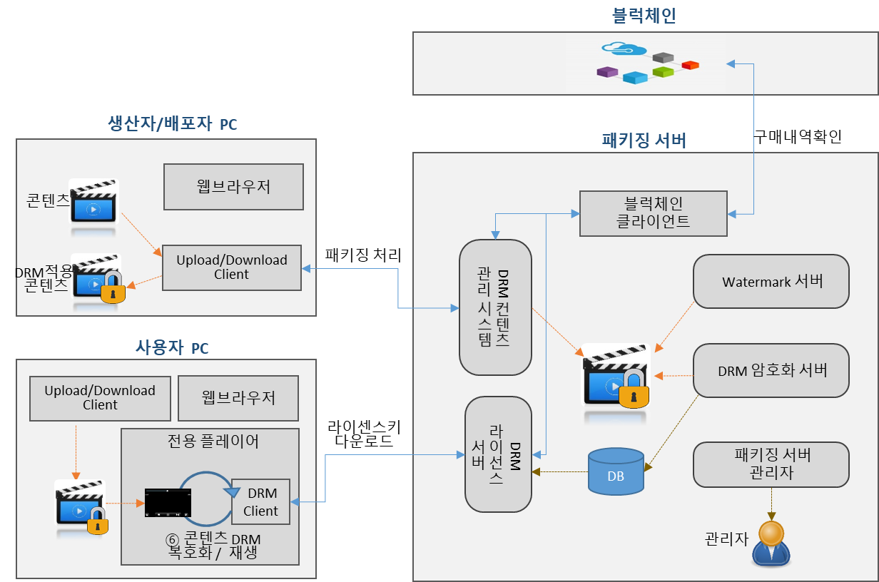

- Upload/Download Client: 분산환경에서 파일의 업로드 및 다운로드를 처리하는 프로그램
- DRM 컨텐츠 관리시스템: 생산자가 제작한 콘텐츠를 보호하기 위하여 배포 전에 워터마크 및 DRM 처리를 요청하거나, 처리가 완료된 콘텐츠를 다운로드 하는 시스템
- DRM 라이선스 서버: DRM이 적용된 콘텐츠를 재생하기 위한 라이선스키를 배포하는 시스템
- 전용 플레이어: DRM이 적용된 콘텐츠를 재생할 수 있는 미디어플레이어

서비스 흐름
전체 서비스 흐름은 크게 워터마크와 DRM을 적용하는 처리 과정과 DRM이 적용된 파일을 재생하는 과정으로 구분된다.

콘텐츠 DRM 적용 과정
콘텐츠 DRM 적용 과정은 아래의 흐름과 같다.
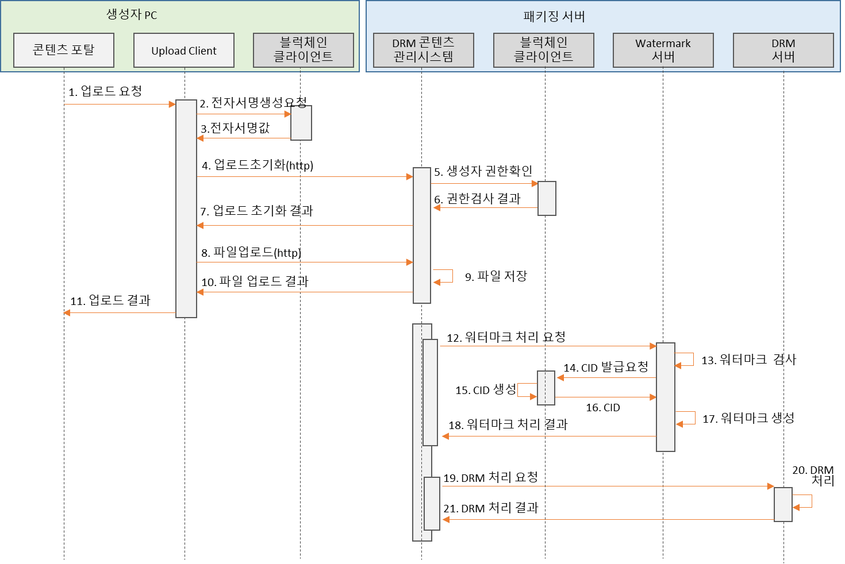

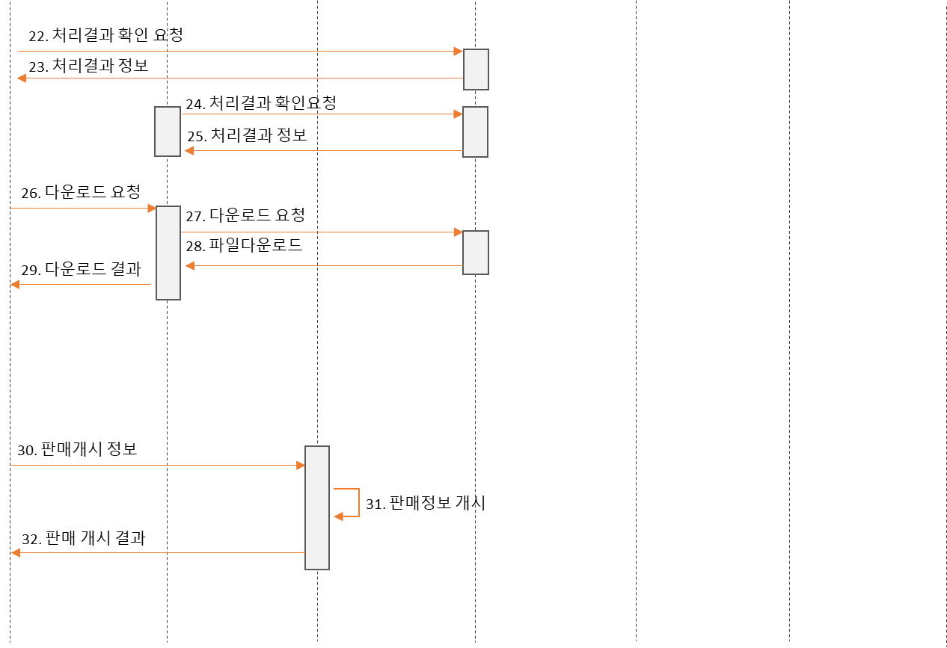

DRM 적용된 파일 재생 과정
DRM이 적용된 파일을 재생하는 과정은 다음과 같다.
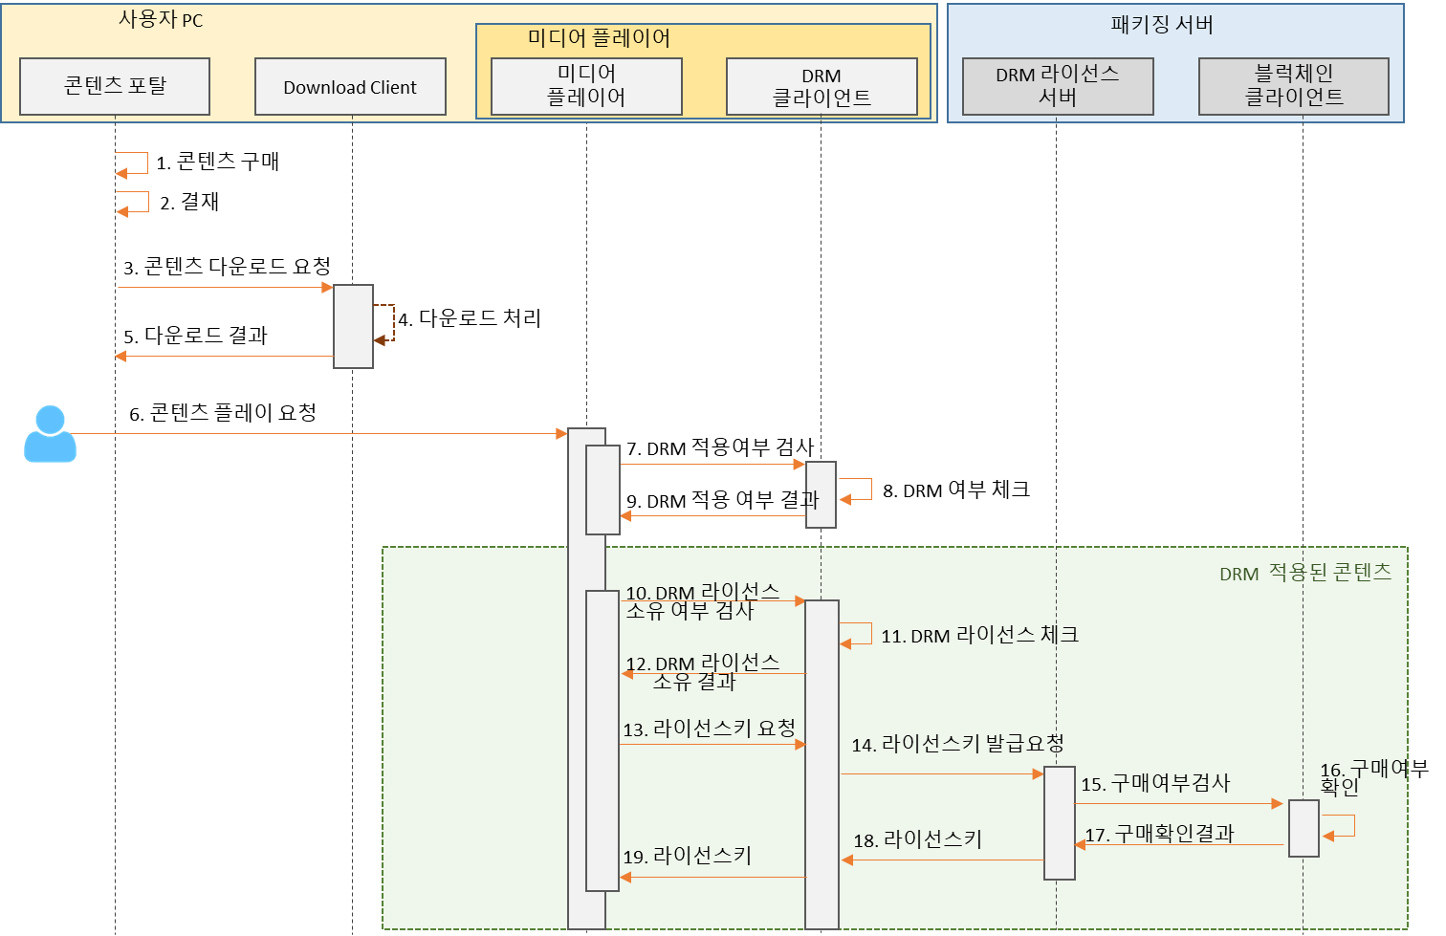

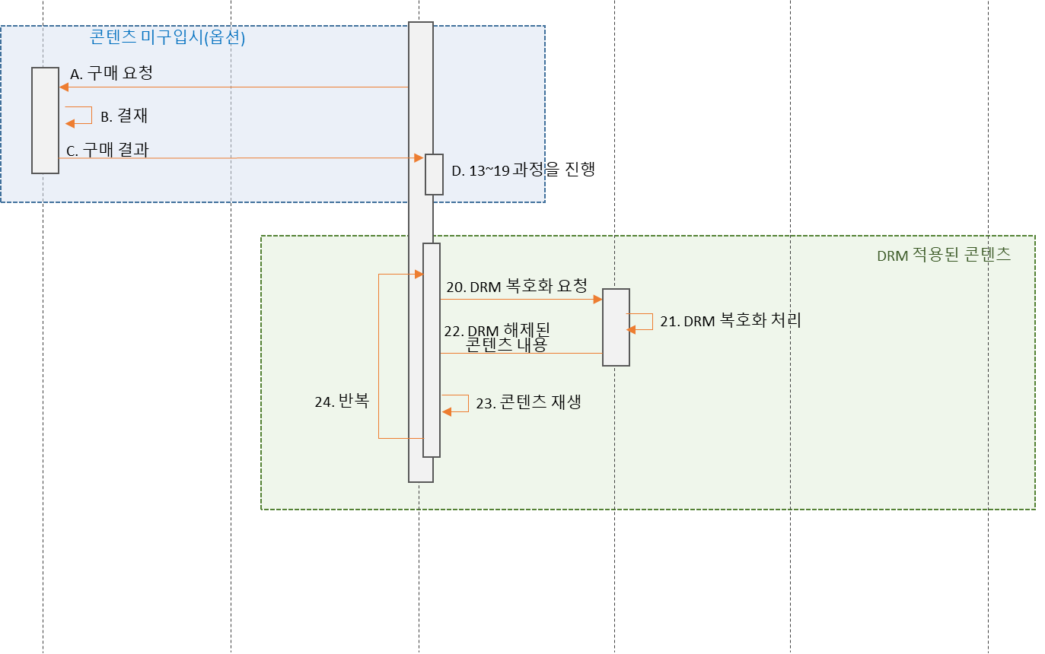

인터페이스 정의

콘텐츠 업로드 초기화
DRM 콘텐츠 관리시스템에 콘텐츠 업로드를 위한 기본정보를 전달하고, 업로드에 필요한 부가 정보를 반환 받는다.
구분 | 설명
전송URL | https://[URL]:9810/drm/uploadinit.do
전송방식 | POST 방식
전송파라메터
  Name | Value
  user_id | 사용자의 블록체인 ID
  tot_count | 업로드하고자 하는 파일의 전체 개수
  tot_size | 업로드하고자 하는 파일의 전체 사이즈
  cont_name | 복합 콘텐츠 이름
  cid | 콘텐츠의 CID  - 상품이 변경된 경우(기존 패키징이 완료된 콘텐츠 에 추가적으로 패키징을 처리하는 경우)만 사용  - 신규 패키징시 미사용  - CID가 입력되면 기존 패키징 정보로 패키징을 처리
  ccid | 상품 CCID
  ccid_ver | 상품 CCID version
  drm_yn | DRM 적용 여부  y : 적용  n : 미적용
  id_sign | 원문을 전자서명한 값(hexa인코딩)  원문: user_id+tot_count+tot_size+cont_name+drm_yn
응답코드 | Http 응답코드 사용
응답값 | Json format을 사용
  Name | Value
  code | 결과코드  정상 : 0  오류 : 오류코드(별도 정의)
  result | 결과 메시지  오류발생시 오류메시지
  next_val | 업로드에 사용할 검증용 코드값  (패키징 진행 상태 및 파일의 다운로드시 사용되는 정보)

DRM 처리 요청
DRM 콘텐츠 관리시스템에 파일을 전송하여 DRM 처리를 요청한다.
구분 | 설명
전송URL | https://[URL]:9800/drm/uploadReq.do
전송방식 | POST 방식 (multipart/form-data)
전송파라메터
  Name | Value
  user_id | 사용자의 블록체인 ID
  next_val | 업로드 초기화시 받은 검증용코드값
  c_name | 콘텐츠 이름
  file_no | 현재 업로드하는 파일의 순번  (전체 파일 중 n번째 파일을 업로드 하겠다는 표기)
  file_size | 현재 업로드하는 파일 사이즈
  c_type | 콘텐츠 type  i : 이미지  v: 동영상  a: 오디오
  file | 업로드하고자 하는 파일의 내용
응답코드 | Http 응답코드 사용
응답값 | Json format을 사용
  Name | Value
  code | 결과코드  정상 : 0  오류 : 오류코드(별도 정의)
  result | 결과 메시지  오류 발생시 오류메시지

- 본 과정 수행 전 ‘콘텐츠 업로드 초기화’ 과정을 수행하여야 한다.
- 파일은 여러 개 업로드를 수행하는 경우 파일의 개수만큼 수행한다.

헤더 example
Accept: text/plain, */*; q=0.01
Accept-Encoding: gzip, deflate, br
Accept-Language: ko-KR,ko;q=0.9,en-US;q=0.8,en;q=0.7
Connection: keep-alive
Content-Length: 4804269
Content-Type: multipart/form-data; boundary=----WebKitFormBoundaryVr1WyOHyyu8Ier09
Cookie: JSESSIONID=52ACA6EE762E336640CE1857076492CE;
Host: 127.0.0.1:8080
Origin: http://127.0.0.1:8080
Referer: http://127.0.0.1:8080/admin/contentMng/contentReg.do?
User-Agent: Mozilla/5.0 (Windows NT 10.0; Win64; x64) AppleWebKit/537.36 (KHTML, like Gecko) Chrome/74.0.3729.157 Safari/537.36
X-Requested-With: XMLHttpRequest

Form data example
------WebKitFormBoundaryVr1WyOHyyu8Ier09
Content-Disposition: form-data; name="user_Id"

userid22222
------WebKitFormBoundaryVr1WyOHyyu8Ier09
Content-Disposition: form-data; name="next_val"

CONTENT0000000002
------WebKitFormBoundaryVr1WyOHyyu8Ier09
Content-Disposition: form-data; name="c_name"

업로드 샘플 동영상
------WebKitFormBoundaryVr1WyOHyyu8Ier09
Content-Disposition: form-data; name="file_no"

1
------WebKitFormBoundaryVr1WyOHyyu8Ier09
Content-Disposition: form-data; name="file_size"

5022034
------WebKitFormBoundaryVr1WyOHyyu8Ier09
Content-Disposition: form-data; name="file"; filename="sample.mp4"
Content-Type: video/mp4

------WebKitFormBoundaryVr1WyOHyyu8Ier09

패키징 처리 상태 확인
전송한 콘텐츠에 대하여 패키징처리 상태를 확인한다.
구분 | 설명
전송URL | https://[URL]:9800/drm/statusInfo.do
전송방식 | POST 방식
전송파라메터
  Name | Value
  user_id | 사용자의 블록체인 ID
  next_val | 로그인시 받은 검증용코드값
응답코드 | Http 응답코드 사용
응답값 | Json format을 사용
  Name | Value
  code | 결과코드  정상 : 0  오류 : 오류코드(별도 정의)
  result | 결과 메시지  오류 발생시 오류메시지
  status | 상태 코드값  0: 패키징 준비  1: 패키징 진행 중  2: 패키징 오류  3: 패키징 처리 완료
  cid | 상태코드값이 처리완료인 경우 CID반환
  domain | 도메인명
  del_date | 콘텐츠 삭제 예정일시

DRM 처리 상태 확인2
패키징처리 요청한 모든 정보를 반환한다.
구분 | 설명
전송URL | https://[URL]:9800/drm/statusInfodetail.do
전송방식 | POST 방식
전송파라메터
  Name | 필수 | Value
  user_id | M | 사용자의 블록체인 ID
  next_val | O | 로그인시 받은 검증용코드값
  all_data | O | 모든 데이터 조회여부  “A” : 모든데이터  “C” : 다운로드 완료된 데이터  “R” : 다운로드가 완료되지 않은 데이터
  from_date | O | 시작날짜  “yyyymmdd”형식
  to_date | O | 종료날짜  “yyyymmdd”형식
응답코드 | Http 응답코드 사용
응답값 | Json format을 사용
  Name | Value
  code | 결과코드  정상 : 0  오류 : 오류코드(별도 정의)
  result | 결과 메시지  오류 발생시 오류메시지
  req_data | 요청 데이터 정보  - 검색된 개수만큼 반복
    Name | Value
    domain | 도메인정보
    content_name | 콘텐츠 이름
    ccid | 복합콘텐츠 id
    version | 복합콘텐츠 버전
    cid | CID
    tot_cnt | 파일 개수
    status | 전체 처리 상태  0: 패키징 준비  1: 패키징 진행 중  2: 패키징 오류  3: 패키징 처리 완료
    info_data | 요청건 별 처리 결과  - Req_cnt 개수만큼 반복
      Name | Value
      req_no | 요청 순번
      cont_name | 콘텐츠 이름
      status | 상태 코드값  0: 패키징 준비  1: 패키징 진행 중  2: 패키징 오류  3: 패키징 처리 완료
      cid | 상태코드값이 처리완료인 경우 CID반환
      down_file_size | 다운로드할 파일의 크기  (단위 : Byte )
      del_date | 콘텐츠 삭제 예정일시

DRM 파일 다운로드
DRM 콘텐츠 관리시스템에 파일을 전송하여 DRM 처리를 요청한다.
구분 | 설명
전송URL | https://[URL]:9800/drm/downloadReq.do
전송방식 | POST 방식
전송파라메터
  name | Value
  user_id | 사용자의 블록체인 ID
  next_val | 로그인시 받은 검증용코드값
  file_no | 다운로드 받고자 하는 파일 번호  파일번호는 업로드한 전체파일갯수를 초과할 수 없음
  del_yn | 다운로드 후 삭제 여부  y : 즉시 삭제처리 (추가 다운로드 불가능)  n : 삭제하지 않음(1주일 후 삭제 처리, 재 다운로드 가능)
응답코드 | Http 응답코드 사용

- 파일은 여러 개 다운로드를 수행하는 경우 파일의 개수만큼 수행한다.

에러코드 정의
에러코드를 정의한다.

CODE | Description
0 | 작업 성공
1001 | 라이선스가 적용된 콘텐츠 파일
1002 | 차단 요청된 콘텐츠 파일(유해 판정 파일, 유해의심 파일)
2001 | 라이선스키 얻기 실패
3001 | 사용자 권한 확인 실패
3002 | CID 생성 실패
3003 | 워터마크 처리 실패
3004 | DRM처리 실패
9001 | 필수 입력값 누락
9002 | INIT함수 미실행
9003 | db 저장 오류
9999 | 미확인 오류

